Качественные кровельные покрытия, фасадные материалы, теплоизоляцию, водосточные системы, мансардные окна оптом и в розницу.

“КСК”
"КСК Загородный Дом"
"КСК24"
(три маленьких логотипа)

Вы станете партнером “КСК”, если:
- Устали искать нужные материалы в различных магазинах.
Не секрет, что в ассортименте 99% магазинов и поставщиков всегда есть качественные и низкокачественные материалы. И нужно быть профессионалом, чтобы отличить темное от светлого, и к тому же потратить много времени на поиски компаний для покупки лучшей продукции.
- Не хотите доверять фундамент своего ассортимента поставщикам с непроверенной репутации, о которых никто не слышал.
Репутация - это бесценная вещь, которая создается годами. Один маленький промах может уничтожить безупречную репутацию безвозвратно. Найти компанию, которая будет надежным поставщиком качественной продукции очень непросто, а “КСК” гарантирует клиентам выгодное сотрудничество.
- Не можете позволить себе тратить время на ожидание доставки.
Ценить время клиента или партнера умеют далеко не все компании. Уровень скорости и надежности доставки продукции прямо пропорционален с доверием клиента к компании. Не все его оправдывают.
- Хотите иметь гарантии качества продукции.
Гарантия качества материалов - это максимальная уверенность каждой строительной фирмы или прораба, который обещал клиенту идеальный ремонт. Цена обещаний партнера своим клиентам всегда зависит от гарантий поставщика материалов.
- Желаете получить надежного партнера на длительный период.
Искать новых поставщиков всегда сложно, и хочется найти верного и надежного партнера, который будет радовать своевременными поставками материалов много лет.

“КСК” – ваш лучший партнер!

- Обеспечит Вас всеми необходимыми качественными материалами в полном объеме.

- Станет проверенным и надежным партнером, репутация которого подтверждена 10 годами успешной деятельности.

- Обеспечит быструю доставку благодаря собственному автопарку.

- Предоставит все гарантии качества, поскольку имеет прямые договорённости с заводами, поскольку имеет прямые договоренности с изготовителем продукции. Сертифицированные производители обеспечат уверенность.

- Будет сотрудничать с вами много лет и окажет надежную партнерскую поддержку.

Цифры, заслуживающие доверия

Более 50 сотрудников

3000 наименований в ассортименте
10 лет успеха

5 офисов
и 4 склада
в 3 городах

«КСК» – одна из тех компаний, которая за время своего существования ни разу не запятнала репутацию. С 2005 года в высоком профессионализме сотрудников убедились тысячи клиентов.

Основанная в Санкт-Петербурге, компания «КСК» за 10 лет успела покорить три города, обладая 5 офисами и 4 большими складами. С тех пор многое изменилось, но неизменным осталось качество услуг и высокий уровень всей представленной продукции. На успешное выполнение задач работают более 50 сотрудников и большой автопарк, который позволяет доставить заказанную продукцию максимально быстро. В штате есть настоящие гуру маркетинга и сферы продаж строительных материалов, опыт которых достигает 25 лет!

«КСК» – идеальный партнер для крупного промышленного застройщика и компаний, которые реализуют продукцию прямым покупателям. Благодаря тому, что основной проект разделен на 3 главные составные части, каждый из партнеров может выбрать сотрудничество на свой вкус. Высокая квалификация и предметная специализация сотрудников позволяет пользоваться услугами оптового отдела, интернет-магазина для прорабов и строительных компаний, магазинов-салонов, где каждый может совершить наглядную «экскурсию» по ассортименту компании и получит профессиональную консультацию.

Маленькие шаги к большому успеху

2005
Рождение "Компании по снабжению и комплектации".

2007
Компания подписала первые дистрибьюторские контракты с ТехноНИКОЛЬ по мастикам, праймерам, базальтовой теплоизоляции, битумных кровельных и гидроизоляционных материалах. КСК вошла в ГК Профстрой, которая владеет представительствами во всех областных центрах Беларуси, Украины и Казахстана.

2008
После открытия торгового отделения в Москве компания КСК признана лидером по продажам мастик, праймеров, рулонных кровельных и гидроизоляционных материалов в 2008 году. Успешно запущен новый проект "КСК Загородный ДОМ".

2009
Открытие регионального склада распределителя.

2011
Открытие торгового отделения в Петрозаводске. После подписания дистрибьюторского контракта с компанией VELUX было принято решение объединить проекты «КСК Загородный дом» и «КСК».

2012
Запущен новый проект КСК24, который представляет информационный портал с возможностями интернет-магазина строительных материалов.

Материалы для плоской и скатной кровли
(маленькими иконками на одну страницу)
- Полимерные мембраны

- Рулонные кровельные материалы.

- Гибкая черепица.

- Битумная черепица.

- Цементно-песчаная черепица

- Натуральная черепица

- Композитная черепица.

- Металлочерепица.

- Волнистый лист.

- Стружечная плита OSB.

Фасадные материалы
(маленькими иконками на одну страницу)

- Виниловый сайдинг

- Цокольный сайдинг.

- Фиброцементный сайдинг.

- Гибкий камень.

- Термопанели.

- Сайдинг под бревно.

- Инструменты для монтажа сайдинга.

Материалы для теплоизоляции
(маленькими иконками)

- Каменная вата.
- Экструзионный пенополистирол.
- Маты из стекловолокна.
- Базальтовая теплоизоляция.

Водосточные системы
(маленькими иконками)
- Водосточная система Grand Line.
- Водосточная система ТехноНИКОЛЬ.
- Промышленная водосточная система.

Дренажные материалы
(маленькие иконки)
- Геотекстиль.
- Георешетка.
- Геомембраны.
- Геосетка.

Изоляционные материалы
(маленькие иконки)

- Паропроницаемые мембраны.

- Гидроизоляционные материалы.

- Пароизоляционные материалы.

- Мат ламельный.

- Мат прошивной.

- Огнезащита для бетона и металла.

- Мастики.

- Праймеры.

- Сухие гидроизоляционные смеси.

МАТЕРИАЛЫ “КСК” СОВЕРШЕННЫ

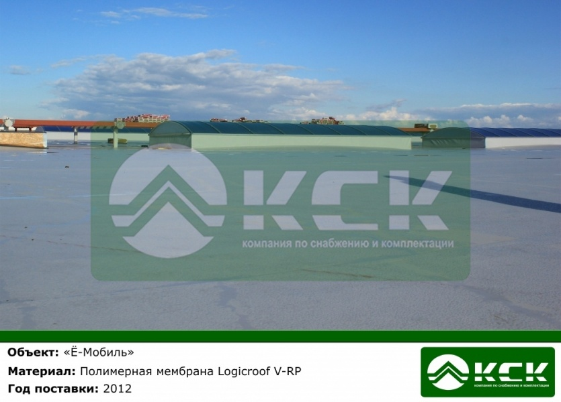

Заказчик – “Ё-Мобиль”.
Задача – найти лучшее кровельное покрытие в данном случае.
Решение – использовать преимущества полимерной мембраны Logicroof V-RP.

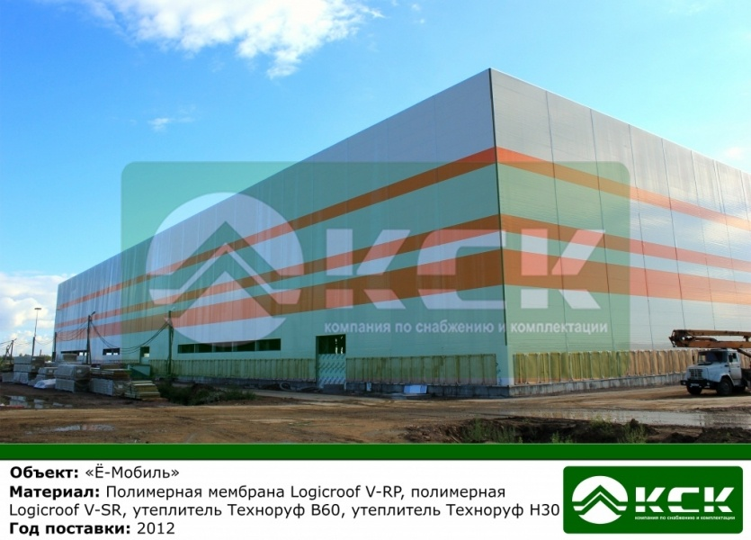

Заказчик – “Ё-Мобиль”.
Задача – выбрать лучшее кровельное покрытие для данного помещения.
Решение – использовать полимерную мембрану Logicroof V-SR и утеплители Техноруф марок Н30 и В60.

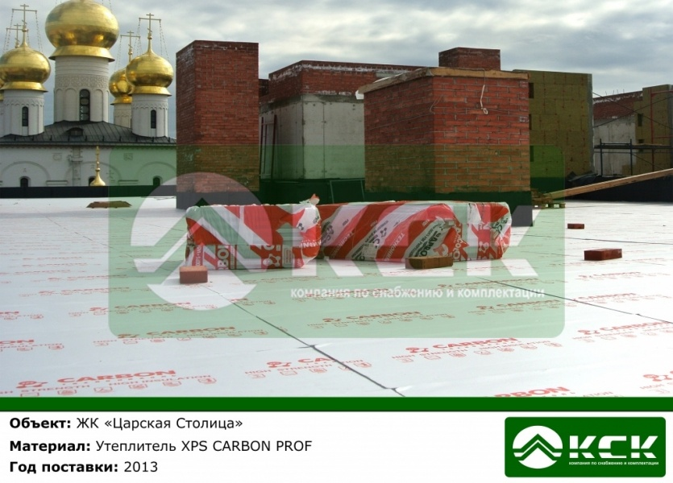

Заказчик – Строительная компания ???
Задача – предложить долговечный и надежный утеплитель.
Решение – использовать утеплитель XPS CARBON PROF.

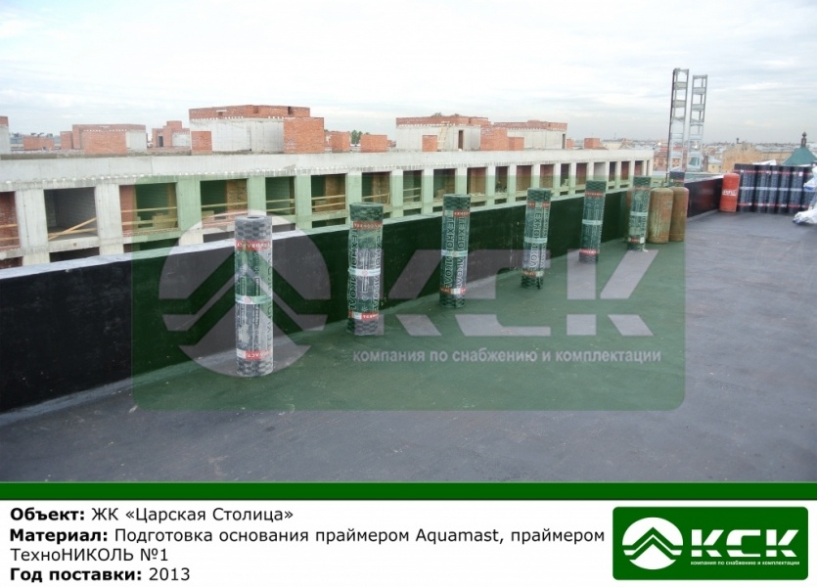

Заказчик – Строительная компания ???
Задача – найти лучшее решение для подготовки основания.
Решение – использовать праймер ТехноНИКОЛЬ №1.

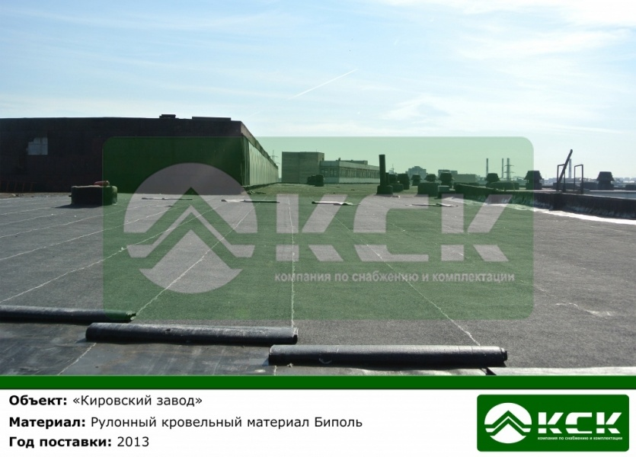

Заказчик – “Кировский завод”
Задача – выбрать надежный кровельный материал для промышленного объекта.
Решение – использовать рулонный кровельный материал Биполь.

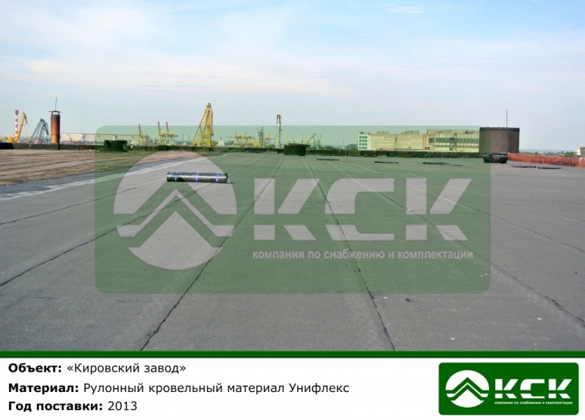

Заказчик – “Кировский завод”
Задача – выбрать надежный кровельный материал для промышленного объекта.
Решение – использовать рулонный кровельный материал Унифлекс.

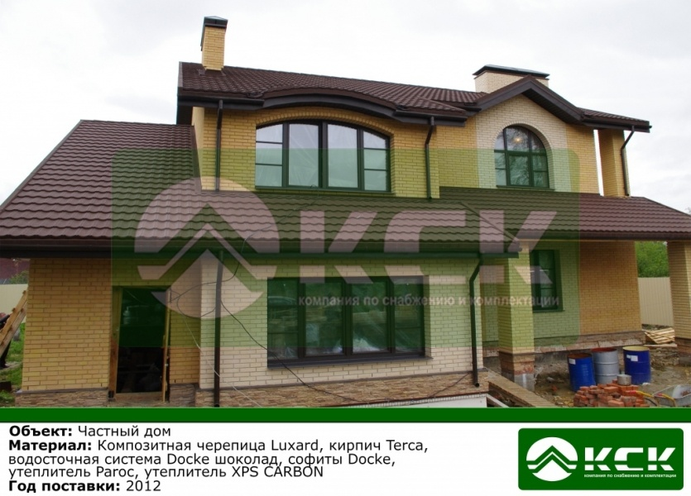

Частный заказчик
Задача – выбрать надежные материалы.
Решение – использовать композитную черепицу Luxard, кирпич Terca, водосточную систему Docke шоколад, софиты, утеплители Paroc XPS CARBON.

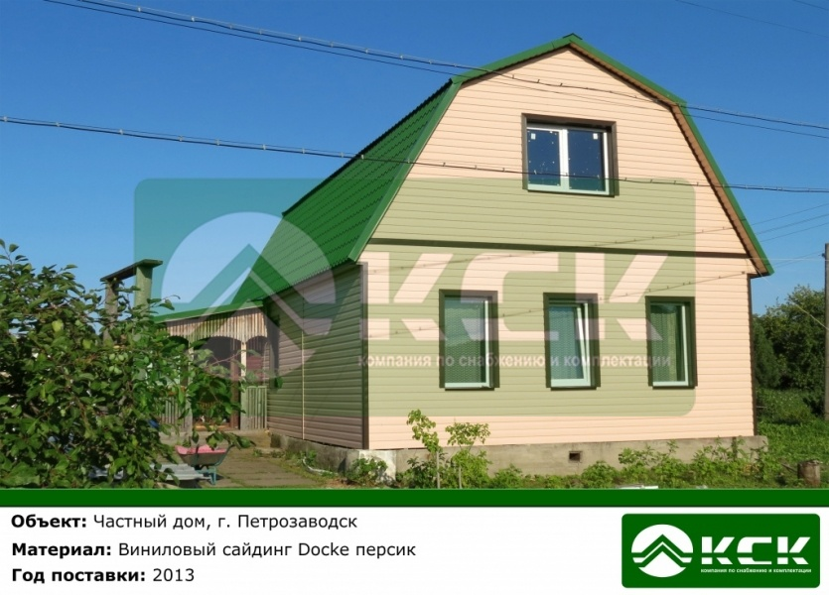

Частный заказчик
Задача – выбрать сайдинг для дома.
Решение – использовать виниловый сайдинг Docke персик.

Как заказать профессиональный замер?

1. Позвоните по телефону +7 (812) 448 65 75 или оставьте свою заявку на kskstroi.ru.

2. Сообщите консультанту место, дату и время осуществления замера.

3. Профессионал проведет замер и покажет различные образцы материалов.

4. За 1-2 дня Вы получите расчет и схему будущей конструкции.

Замер будет стоить 1000 рублей, если Вы не покупаете материалы и не заказываете монтаж. Если же Вы полноценный клиент компании – можете рассчитывать еще и на дополнительную скидку.

Вы - идеальный клиент, если:

1. Вам нужны качественные материалы от сертифицированных производителей.

2. Выступаете в роли крупного промышленного застройщика или владеете компанией, которая реализует продукцию своим покупателям.

3. Работаете дилером или поставщиком материалов.

4. Понимаете, что высокое качество не может быть дешевым, но и переплачивать лишнее не собираетесь.

Как стать клиентом?

1. Позвонить по номеру +7 (812) 448 65 75.

2. Заказать необходимые материалы или услуги после консультации от специалиста, который облегчит решение задачи.

3. Произвести оплату.

4. Принять доставку материалов по указанному адресу и работы по монтажу (при его заказе).

5. Убедиться в качества монтажа от профи.

"Бонусные" особенности сотрудничества с "КСК"

1. Компания готова предложить карту постоянного покупателя, чтобы в будущем каждая покупка была еще выгоднее.

2. Профессионалы всегда перезвонят клиенту после покупки материалов, доставки, монтажа, чтобы убедиться, что он остался доволен.

3. Гарантированное гарантийное обслуживание каждого объекта строительства. Промышленные застройщики могут убедиться в качестве обучения работе с купленными материалами, которое при необходимости осуществляется представителями компании.

4. Акции и приятные подарки пользователям интернет-магазина и пабликов в соцсетях.

5. Действует система специальных дисконтных карт трех типов (классическая, серебряная и золотая), которые обеспечат покупателя гарантированной скидкой.

Почему доставка будет максимально быстрой?

Компания "КСК" ценит Ваше время и знает, что заказчики не могут ждать ни одной лишней минуты. Этого не придется делать, поскольку собственный автопарк помогает в нелегком деле транспортировки.
Материалы “КСК” будут доставлены в любой город РФ.
От Москвы до Магадана!
От Краснодара до Хабаровска!
Для компании не существует границ!

Транспортировка по всей территории РФ приятно удивит быстрой доставкой материалов в любом объеме!

СЕРТИФИКАТЫ, КОТОРЫМ СТОИТ ДОВЕРЯТЬ
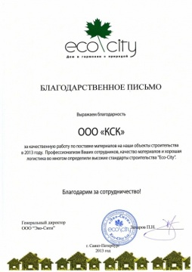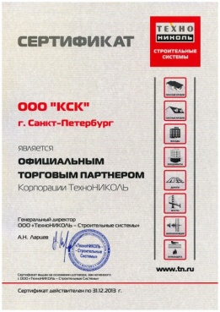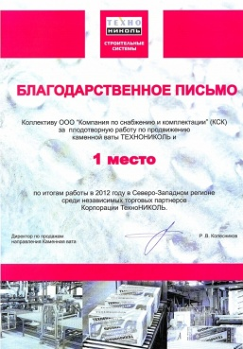

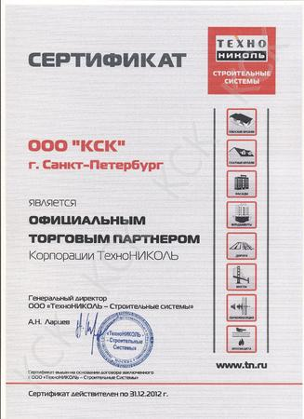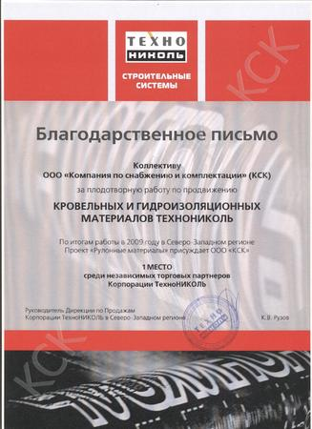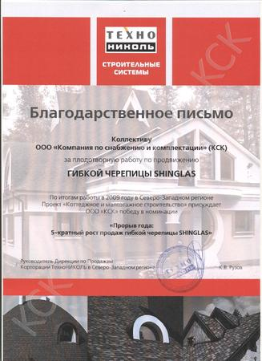

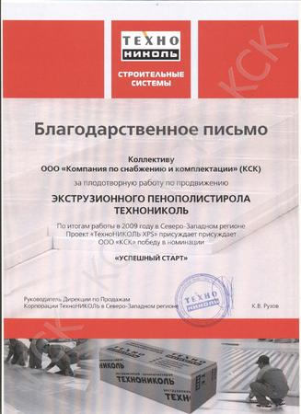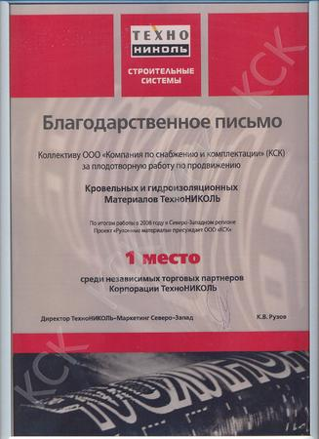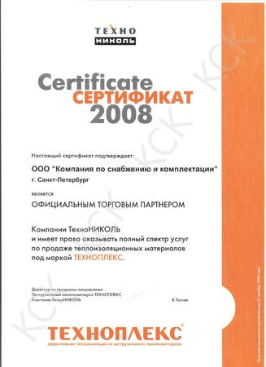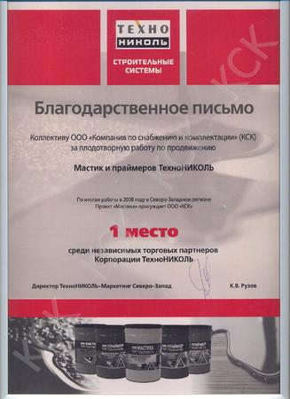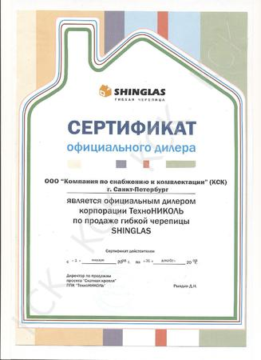

“КСК” работает, а о ней говорят

Желательно реальные отзывы от заказчиков, ведь компания имеет хорошую репутацию. Можем сделать реалистичные отзывы сами, если заказчик пожелает.

Партнеры “КСК”

Логотипы компаний-партнеров

У “КСК” всегда есть все, что нужно!

Прямые поставки от производителя, прекрасный ассортимент и демократичная ценовая политика – все это только лишний раз подсказывает Вам позвонить прямо сейчас!

+7 (812) 448 65 75

Ваши материалы уже в пути.

Контакты
1. Головной офис компании "КСК"
Санкт - Петербург, ул. Софийская 14
Отдел по работе с торгующими организациями
518 офис, тел.: +7 (812) 493-59-10, e-mail: b2b-traider@kskstroi.com
Отдел по работе с промышленным и гражданским строительством
511 офис. тел.: +7 (812) 493-59-10, e-mail: b2b-pgs@kskstroi.com

2. Офис продаж КСК "Загородный дом"
Санкт - Петербург, ул. Софийская 14
Тел.: +7 (812) 448-70-78, e-mail: ksk@kskstroi.com ksk24@kskstroi.com

3. Офис продаж КСК "Загородный дом"
Санкт - Петербург, Пискаревский пр. 54
Тел.: +7 (812) 448-65-50, +7 (812) 933-944-8,
e-mail: ksk@kskstroi.com ksk24@kskstroi.com

4. Офис продаж КСК "Загородный дом"
Санкт-Петербург, Народного ополчения пр. 22
